Benutzung

Neue Seite anlegen

Namen wählen
Namen für neue Seiten sollten möglichst kurz gehalten und im Zusammenhang mit dem zugeordneten Namensraum (Kategorie) gesehen werden. Namensräume sind die fettgedruckten Namen links im Baum mit dem Dreieck davor. Jeder Namensraum besitzt eine Startseite, die im Baum unter demselben Namen wie der Namensraum zu finden ist.

Einordnung
Bei Neuanlage sollte man sich also direkt überlegen, welchem Namensraum die Seite zugeordnet werden soll. Wenn man z.B. etwas zur Abrechnung hinterlegen will, öffnet man am besten die Seite taxi→abrechnung→abrechnung (https://www.gefos.net/doku/doku.php?id=taxi:abrechnung:start).

Anlegen
Eine neue Seite sollte immer einen Bezug zu einer bereits vorhandenen haben. Am einfachsten ist es, die Startseite eines Namensraums aufzurufen und dort einen Eintrag in der Form
[[intern:neue_seite]]
anzulegen. Natürlich geht das auch auf jeder beliebigen anderen Seite, wenn man die Seiten untereinander verlinken möchte. Falls im selben Namensraum unter dem Namen noch keine Seite existiert, sieht man einen roten Link. Den kann man dann anklicken und anschließend Seite bearbeiten wählen.

Backup inklusive
Über Ältere Versionen kann man sich jederzeit die alten Speicherstände einer Seite ansehen und auch zu diesen zurückkehren. Ebenso kann man sehen, wer wann was geändert hat. Man kann also auch ruhig Korrekturen an Artikeln anderer Benutzer vornehmen, es lässt sich alles wieder rückgängig machen.

Seite verschieben/umbenennen
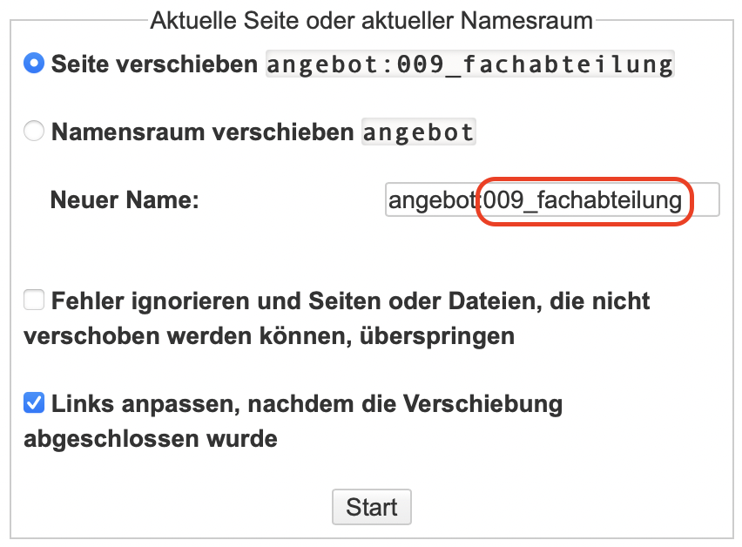
Zum Umbenennen einer Seite öffnet man die gewünschte Seite und wechselt dann im oberen Bereich in der Zeile mit Benutzerprofil über Admin in den Administrationsbereich.1) Dort findet man unter „Weitere Plugins“ den Punkt Seite/Namespace verschieben/umbenennen…, über den man in den gewünschten Dialog gelangt.
Der Dialog selbst enthält eine ausführliche Beschreibung. Für das einfache Umbenennen muss man aber schlicht unter „Neuer Name“ den Namen der Seite ändern. Nur den der Seite, nicht den des Namensraums, im Bild also nur „009_fachabteilung“.
Anschließend klickt man auf Start und kann im folgenden Dialog optional noch einen Grund für die Umbenennung angeben, bevor man ein weiteres mal mit Start bestätigt.

Syntax
Wikis verwenden eine spezielle Syntax zur Formatierung. Eine Beschreibung findet man unter http://www.dokuwiki.org/de:syntax. Für einfachere Sachen kann man sich mit den Buttons oben in der Leiste behelfen; einfach Textstelle markieren und Button anwählen. Falls die Bedeutung unklar ist, den Mauszeiger draufziehen und einen Moment warten.
Generell existiert in jedem Wiki eine Seite zum experimentieren für jedermann. Die erreicht man in unserem über https://www.gefos.net/doku/doku.php?id=playground:playground.
Was man vermeiden sollte, ist einfach ein Word-Dokument o.ä. zu kopieren und einzufügen. Das Ergebnis ist normal suboptimal. Ebenso sollte man keinen HTML-Code verwenden.

1)Voraussetzung ist, man hat die erforderlichen Rechte.

